会议中控-web版
使用手册

发布日期：2019/6/17
中科融信科技有限公司

目录
1. 产品概述 4
1.1. 概述 4
1.2. 术语定义 4
2. 绑定主机 5
2.1. 中控主界面 5
2.2. 中控与主机绑定 5
3. 会议 7
3.1. 发起会议 7
3.2. 加入会议 8
3.3. 预约会议 9
4. 通讯录 11
4.1. 组成 11
4.2. 搜索 11
4.3. 选人开会 12
5. 会控 13
5.1. 基础会控 13
5.1.1. 关闭/打开麦克风 13
5.1.2. 关闭/打开扬声器 15
5.1.3. 关闭/打开摄像头 15
5.1.4. 发言 16
5.1.5. 取消发言/传麦 17
5.1.6. 切换音视频 18
5.1.7. 调节扬声器音量 18
5.1.8. 共享外接数据 19
5.1.9. 多显示器设置 19
5.1.10. 上下切换视图 20
5.1.11. 邀请 20
5.1.12. 会议信息 21
5.1.13. 退出会议 21
5.2. 主持人会控 22
5.2.1. 管理参会方 22
5.2.2. 轮询 27
5.2.3. 云端录制 31
5.2.4. 会议管理 32
5.2.5. 结束会议 35
6. 设置 36
6.1. 入会模式 36
6.2. 录制列表 36
7. 主机信息 38
8. 关于 39

产品概述

概述
会控中控是中科融信面向企业推出的远程控制会议主机软件，协同会议相关产品，为用户提供远程控制会议主机服务的体验。

术语定义
主机设备——指安装了会议产品或内置了会议应用，可以被中控设备控制的会议设备；
中控终端——指使用中控软件，可以与主机设备绑定，从而实现远程遥控主机的目的；
中控权限——管理员登录后台，设置某主机设备的视讯号，可以使用中控功能，即该视讯号拥有中控权限；只有具备中控权限的主机设备，才能被中控终端绑定；

绑定主机

中控主界面
- 启动TP设备进入会议主界面，点击右上角“菜单”按钮，进入模式设置，选择“支持双模式控制”，然后点击“显示中控模式主界面”进入中控主界面；
- 启动盒子（M3或M1Plus）设备进入会议主界面，选择“会议”-“关于”-“模式设置”，进入模式设置界面，选择“中控模式”，然后点击“显示中控模式主界面”进入中控主界面；
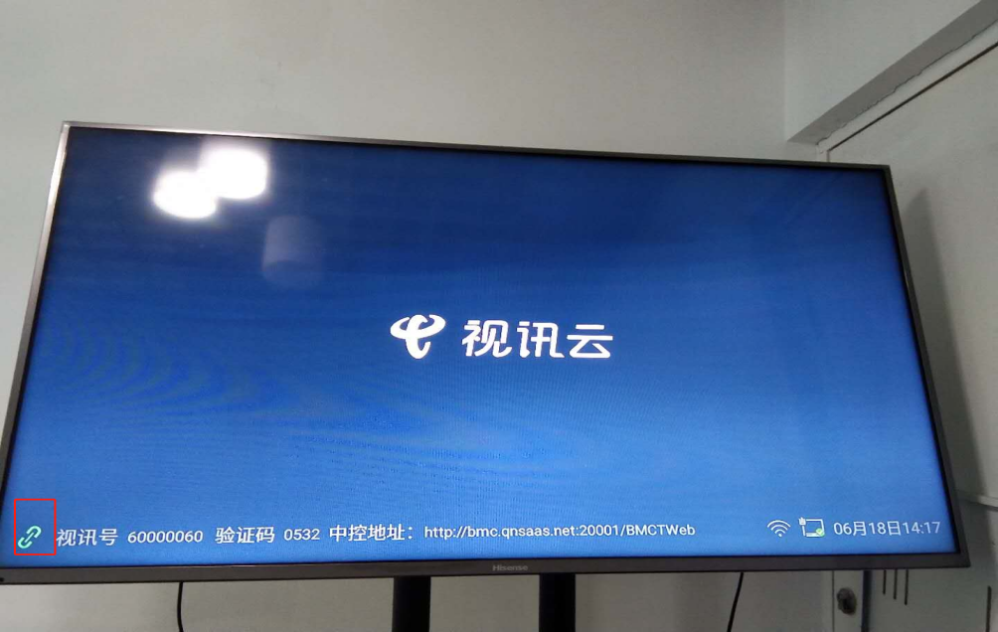
- 中控主界面左下角显示视讯号和验证码；
- 如果中控绑定了主机，左下角显示为绿色；如果没有绑定，显示为红色；

中控与主机绑定
在浏览器（推荐使用Google Chrome）中输入中控地址回车，进入中控主界面
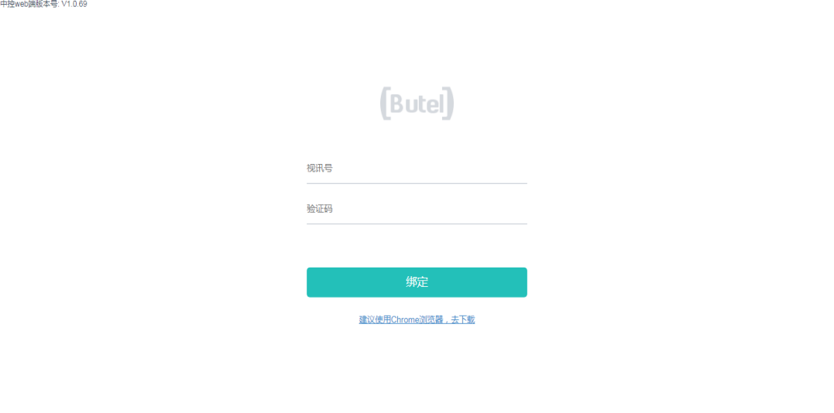
输入主机的视讯号和验证码，绑定成功后，进入中控应用，即可控制和操作主机；
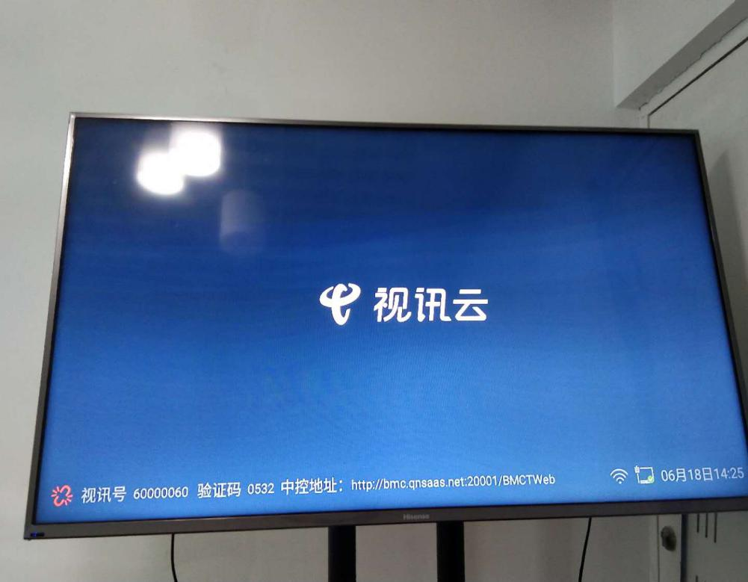

会议

发起会议
发起的方式有：
- 在我的会议界面，点击“召开”，一键召开会议，主机和中控同步进入会议；
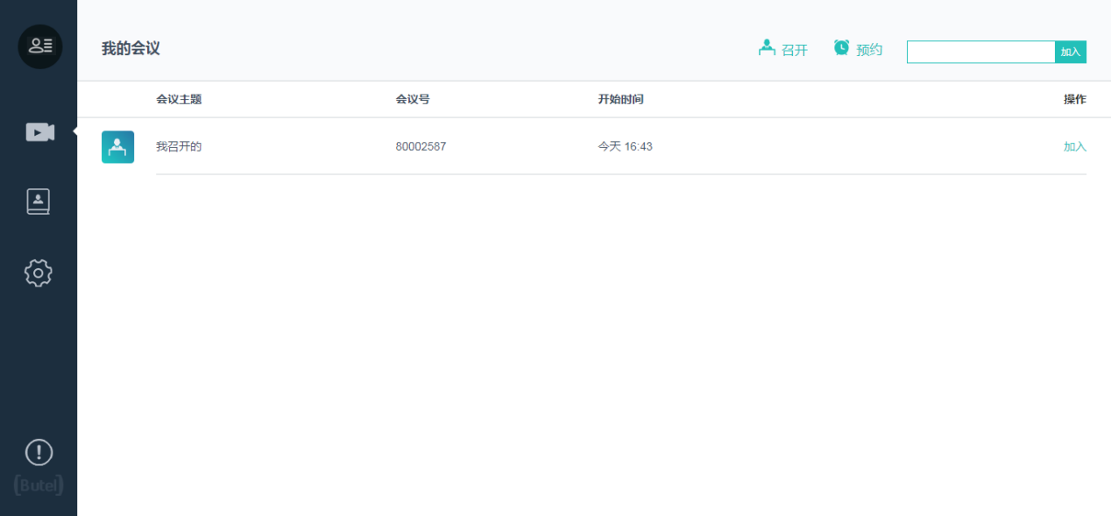
- 在通讯录中，点击“召开”，选择人员后，点击“立即开会”，主机和中控同步进入会议；被选的人员会收到会议邀请，接受邀请后，可直接进入会议；
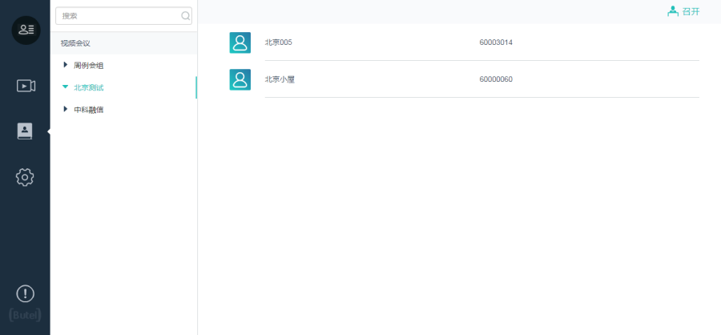
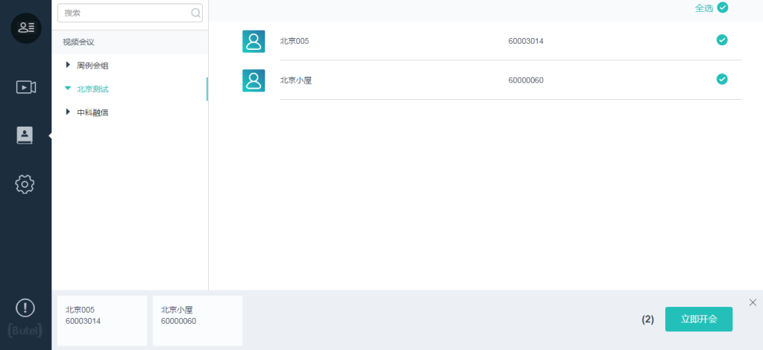

加入会议
- 在我的会议界面，点击“加入”，然后输入会议号加入会议；如果会议已加密，那么再输入密码加入；
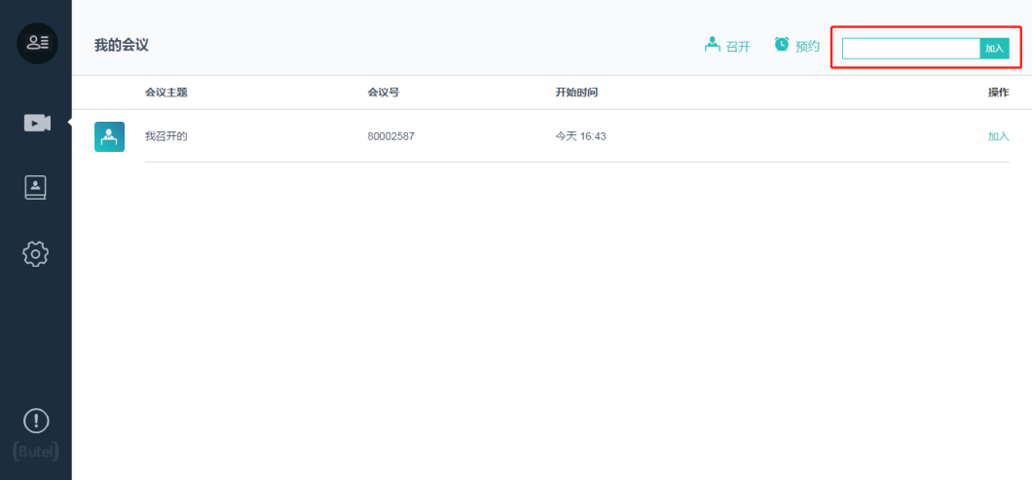
- 在我的会议界面，点击会议记录的加入按钮，加入会议；
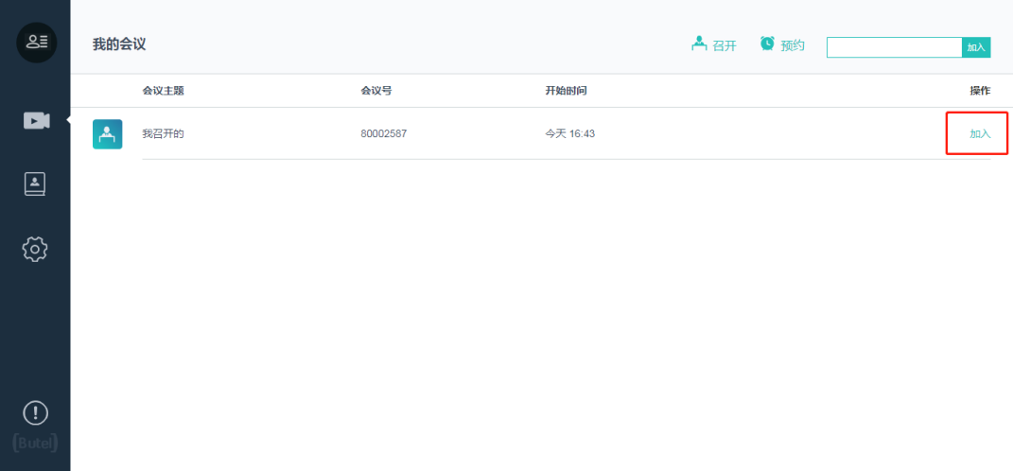

预约会议
点击“预约”，填写会议主题，选择会议日期，会议时间，即可预约会议；
预约成功的会议，直接显示会议列表中，点击详情可随时查看；
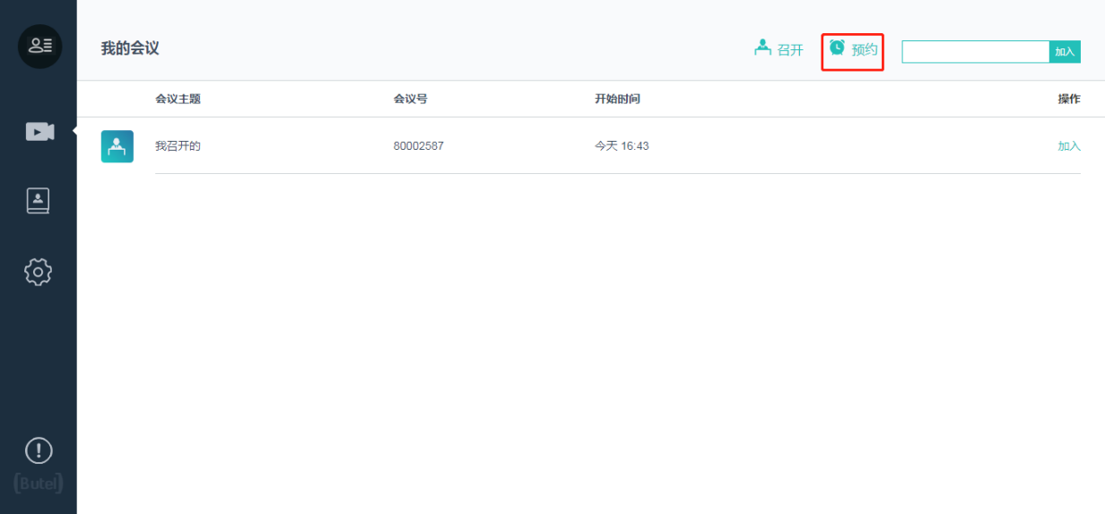
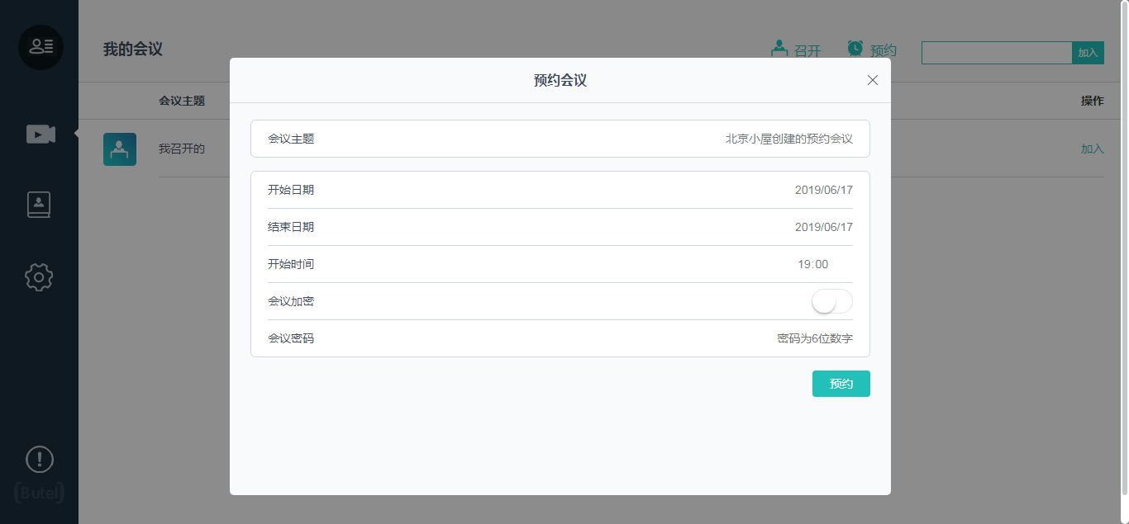

通讯录

组成
通讯录左侧显示搜索、组织结构，右侧显示组内联系人
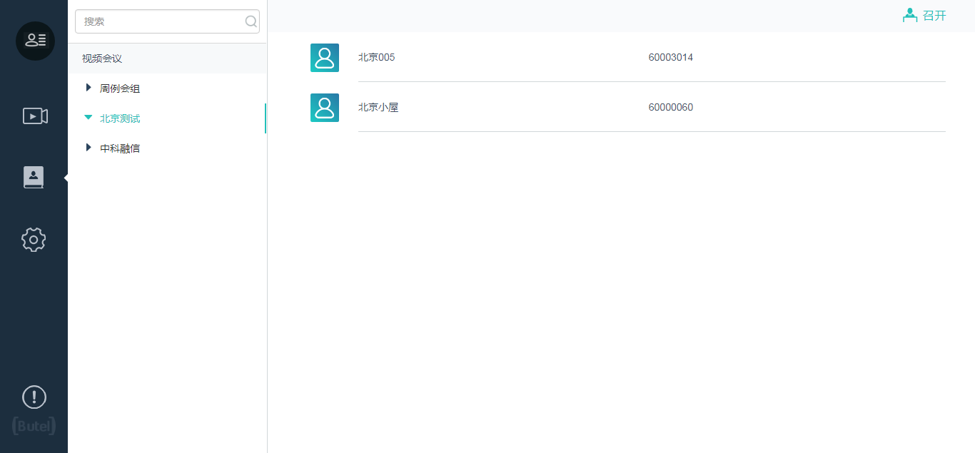

搜索
搜索为全局搜索，可以根据组名、联系人名字、视讯号进行搜索，搜索结果显示在搜索框下方，命中的关键字会变色显示；
点击搜索结果，搜索到的数据会显示在右侧，可以查看详细信息；
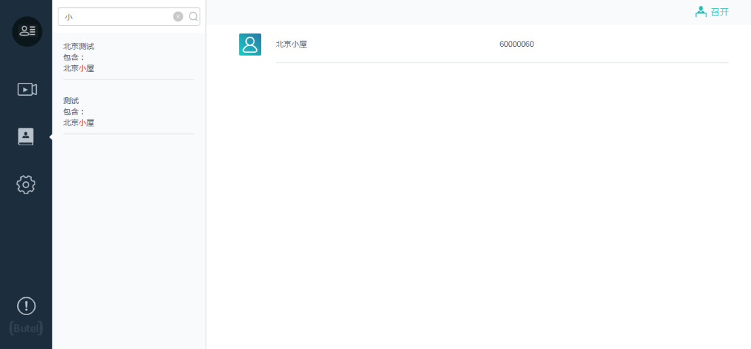

选人开会
点击右上角的“召开”按钮，进入选人状态，勾选要开会的人，勾选组可以将组内所有人员都勾选上，选择完成后，点击“立即开会”，即可召开会议。注意，该组内的成员都是在企业通讯录管理后台添加。
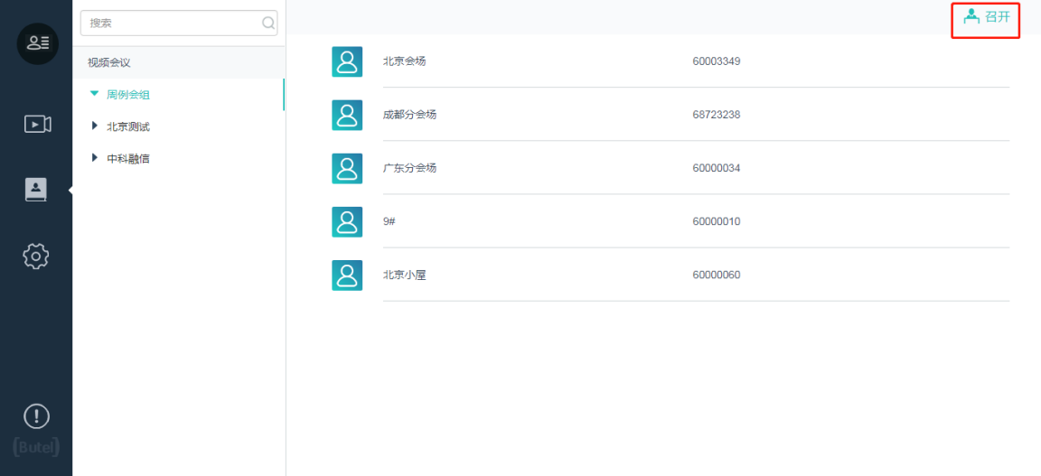
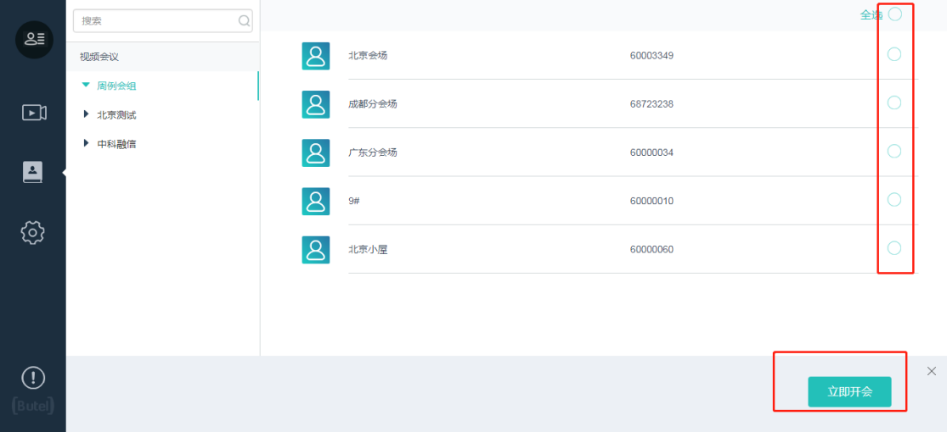

会控
进入会议室内，中控端显示会控主界面：
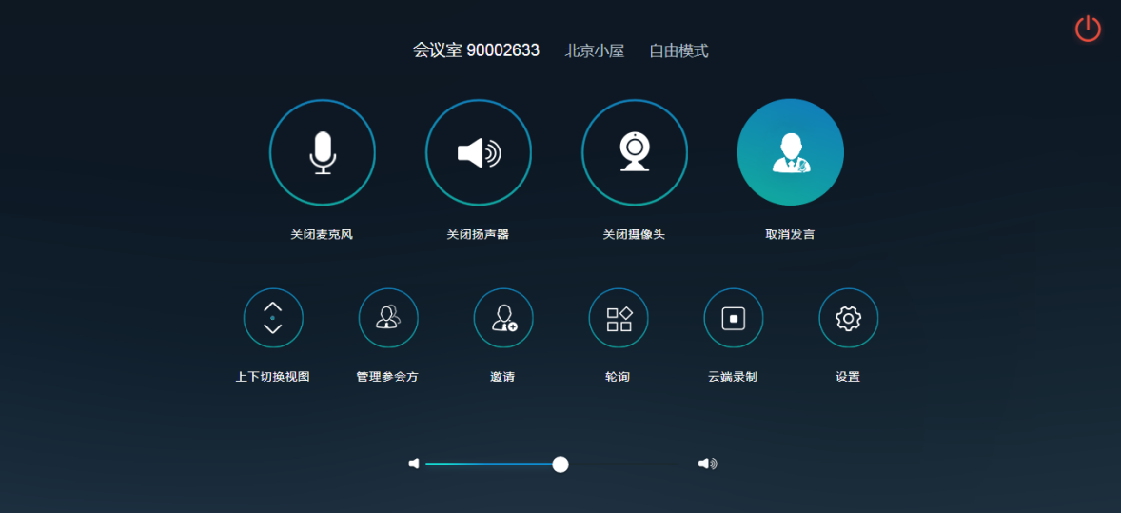
主机端显示会议室视频画面：
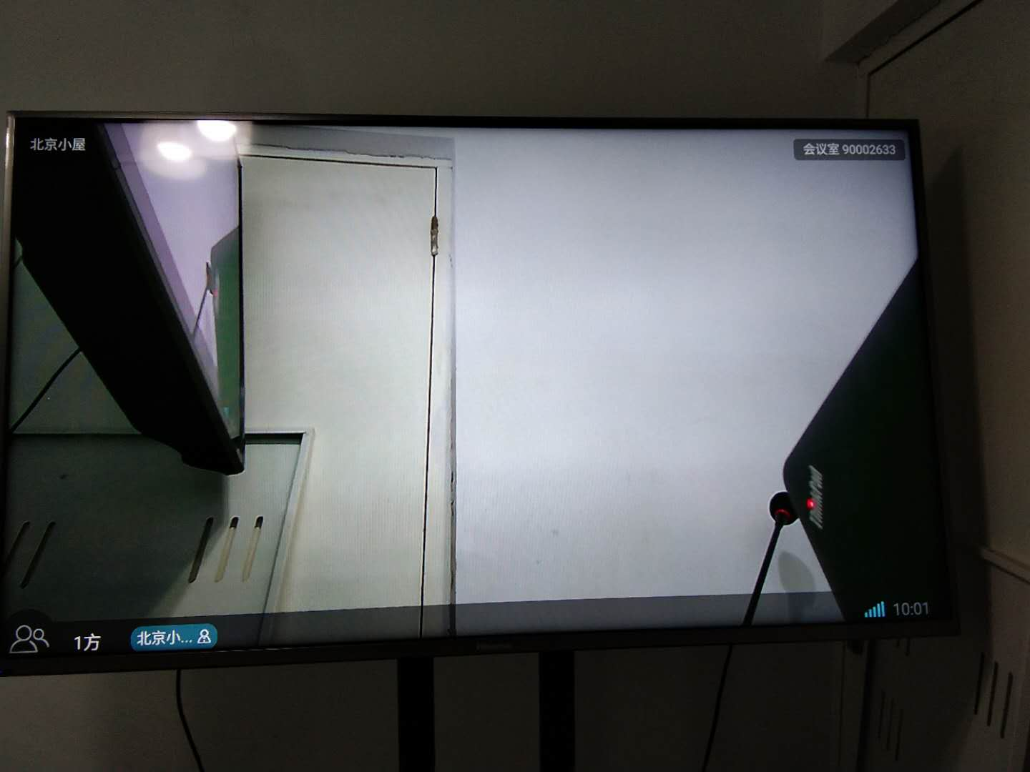

基础会控

关闭/打开麦克风
发言人，点击“关闭麦克风”按钮，可以关闭主机端本地麦克风；此时按钮名称变为“打开麦克风”，再次点击，可打开主机端本地麦克风。
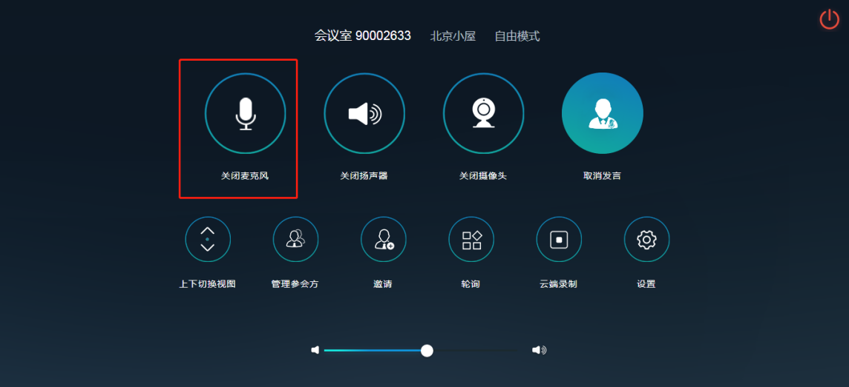
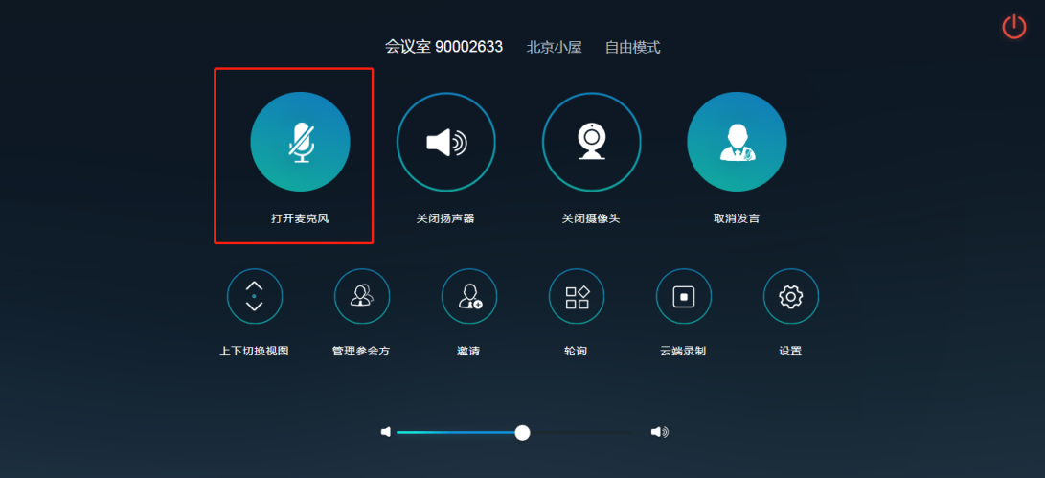
关闭麦克风后，主机端视频窗口的名字上，会标识关闭麦克风图标；
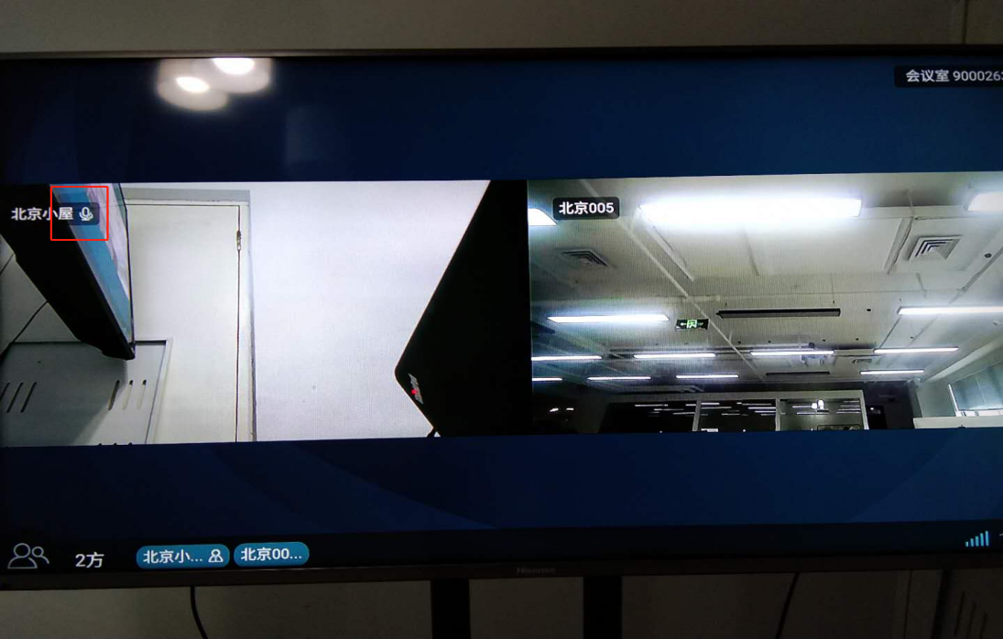

关闭/打开扬声器
点击“关闭扬声器”按钮，可以关闭主机端本地扬声器；此时按钮名称变为“打开扬声器”，再次点击，可打开主机端本地扬声器
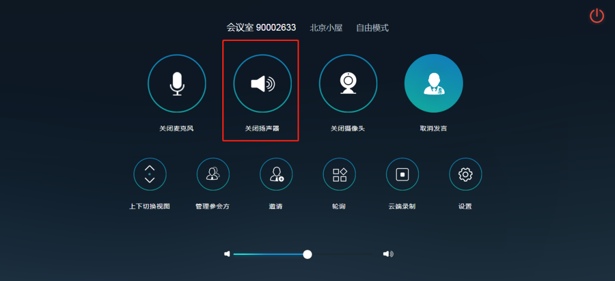
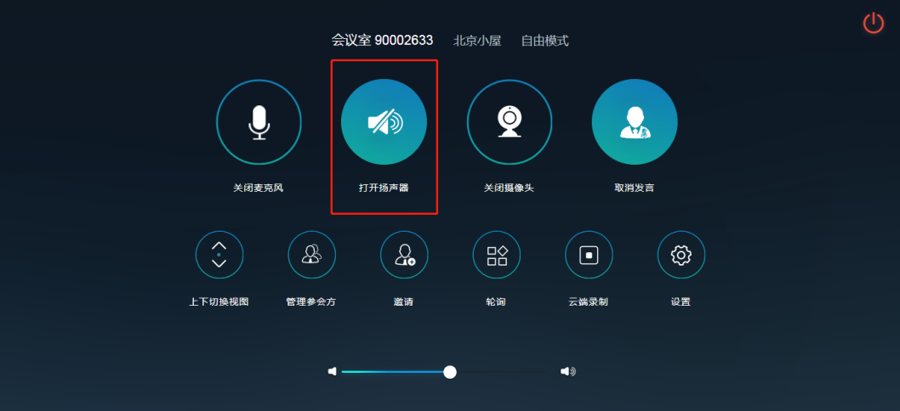

关闭/打开摄像头
发言人，点击“关闭摄像头”按钮，可以关闭主机端本地摄像头；此时按钮名称变为“打开摄像头”，再次点击，可打开主机端本地摄像头
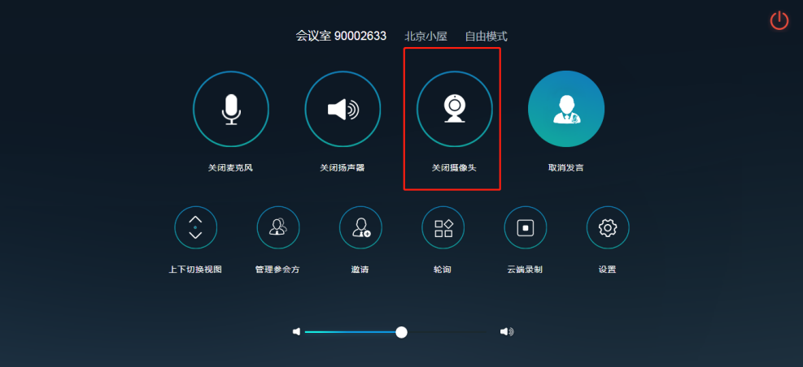
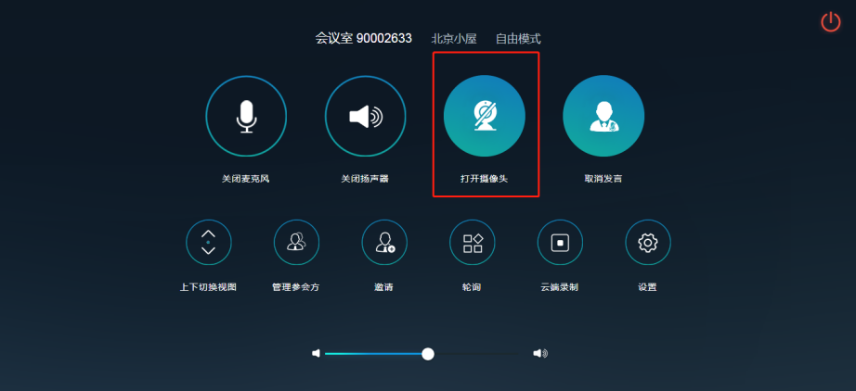
关闭摄像头后，主机端视频窗口显示默认图片，且名字上会标识关闭摄像头图标；
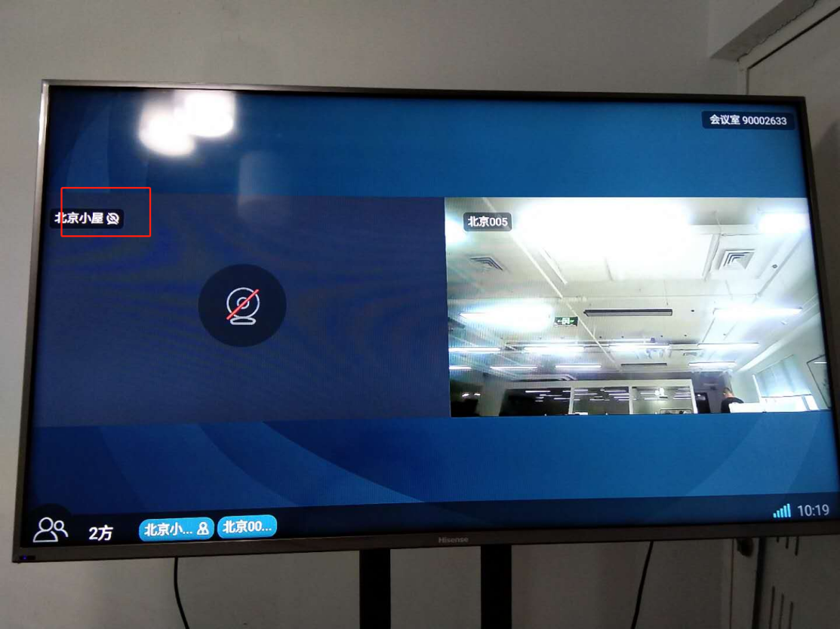

发言
未发言时，通过“发言”按钮，可以控制主机进入发言状态；最多4个窗口同时发言，如果已经有4方在发言，那么点击“发言”时，需要选择替换一个正在发言的窗口；
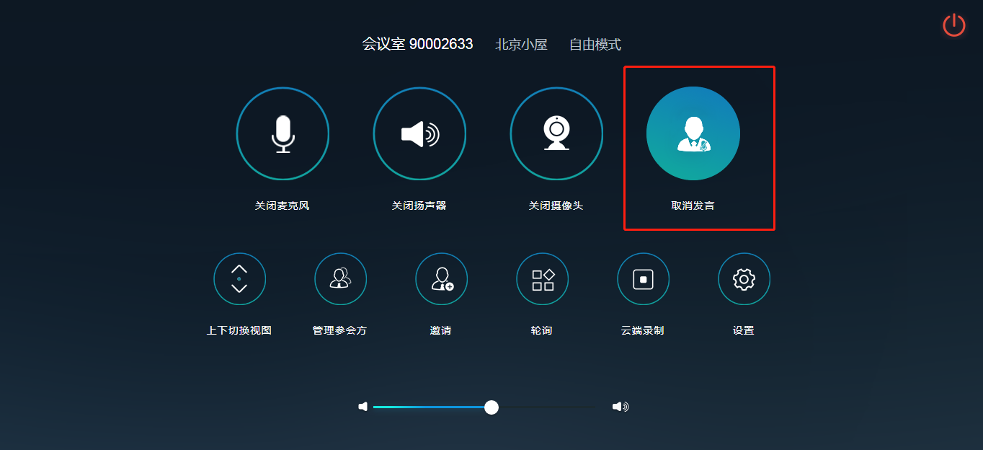

取消发言/传麦
正在发言时，点击“取消发言”按钮，主持模式下，可控制主机退出发言状态；自由模式下：
- 选择“取消发言”，可以控制主机退出发言状态；
- 选择“传麦”，选人确定后，即可控制主机退出发言状态，同时传麦给该参会人，传麦的对象只能是没有发言的参会人；
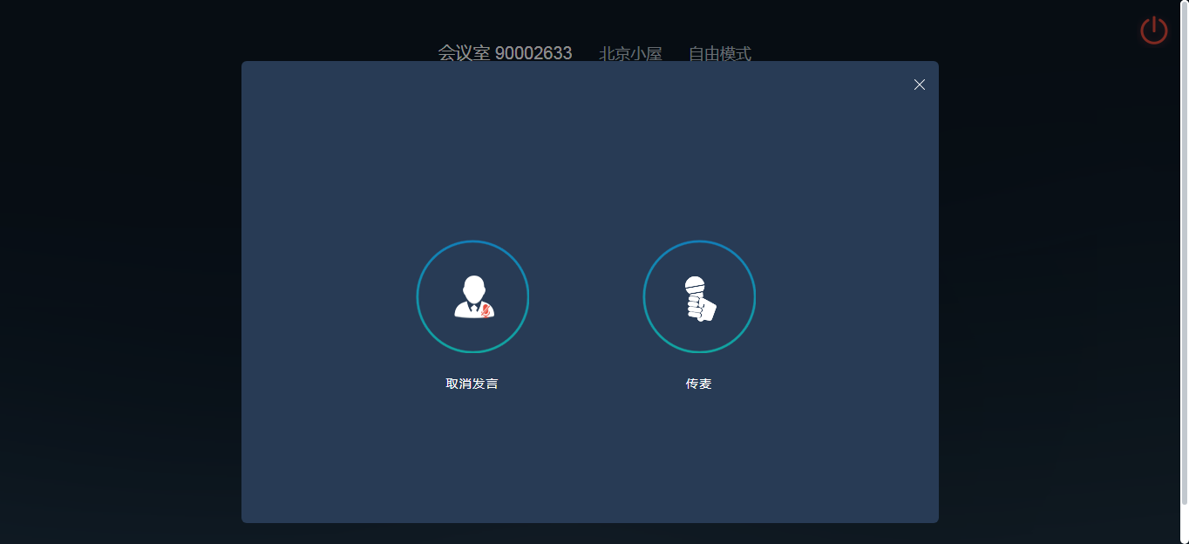

切换音视频
点击“设置-切换音视频”，可以切换主机端的摄像头、麦克风、扬声器及外界设备；
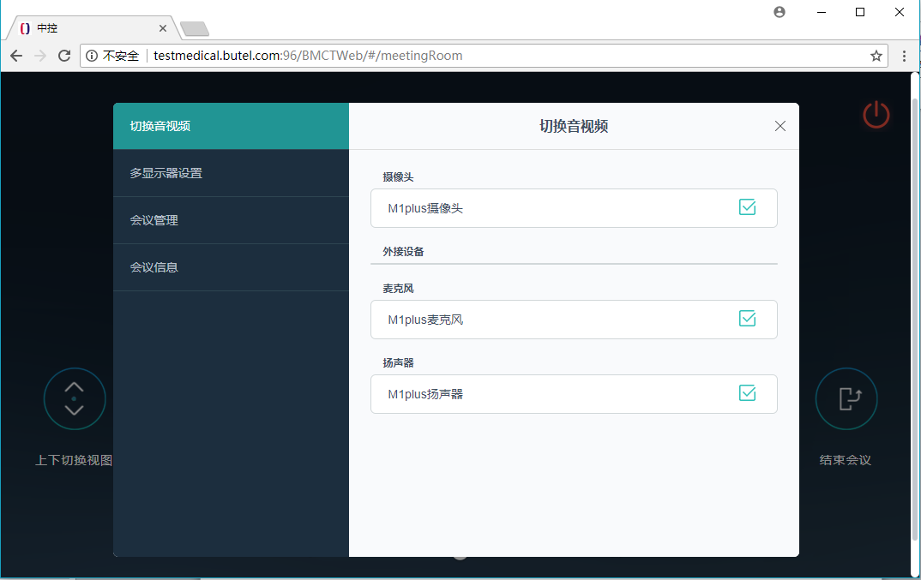

调节扬声器音量
通过左右拖动扬声器音量键，可以调节音量，向左调小，向右调大，调至最小即静音；
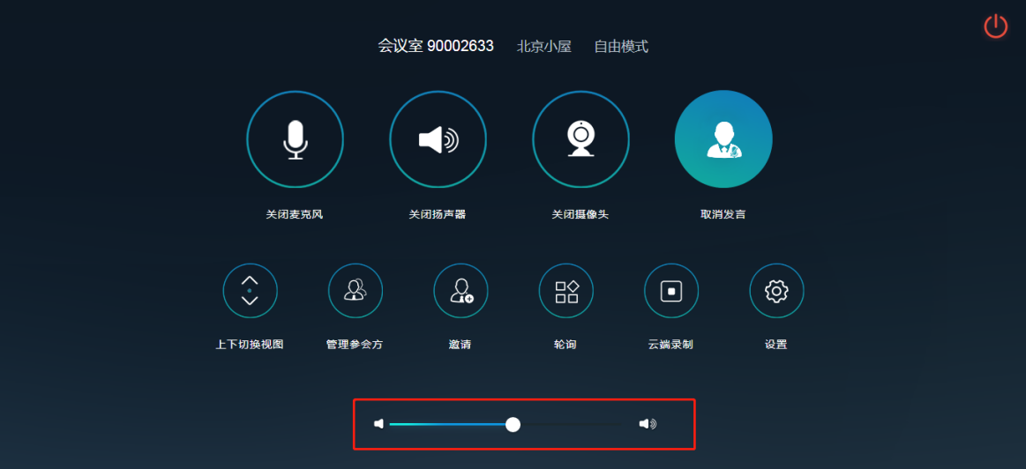

共享外接数据
处于发言状态的主机端，插入外接共享数据源，即可自动开始共享数据；

多显示器设置
主机是TP设备时，具备接副显示屏的功能，此时，可以通过“设置-多显示器设置”来设置主/副显示屏的显示内容；
主显示屏支持显示：（人像+数据）或（仅人像）；
副显示屏支持显示：（人像+数据）、（仅轮询）、（仅数据）或（无）；
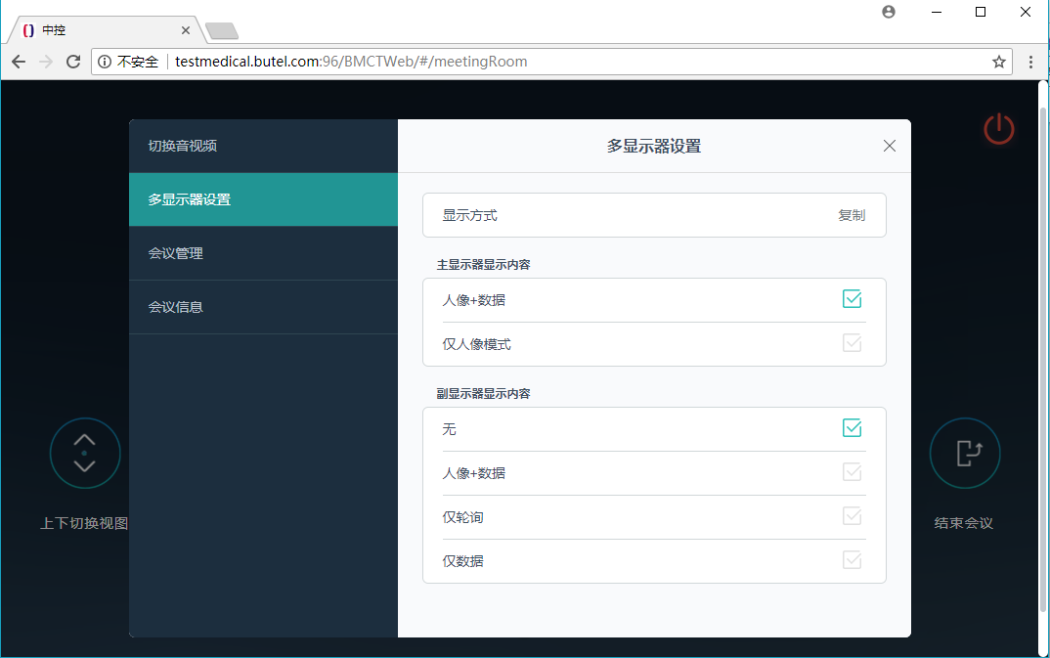

上下切换视图
点击“上下切换视图”按钮，可以使主机画面在单窗口、单数据或多窗口画面中循环切换；
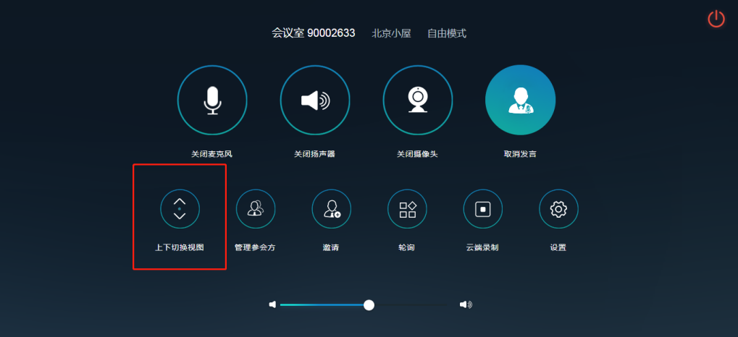

邀请
点击“邀请”在邀请列表中可以邀请通讯录中的联系人，可以通过搜索功能查找并邀请某人，或通过一键邀请所有人；注意，这里的联系人是通过企业通讯录的组织机构管理->通讯录群组添加，添加时要注意，如果A想要邀请B、C参加会议，在通讯录群组添加分组时，就要把A、B、C添加到一个群组中；
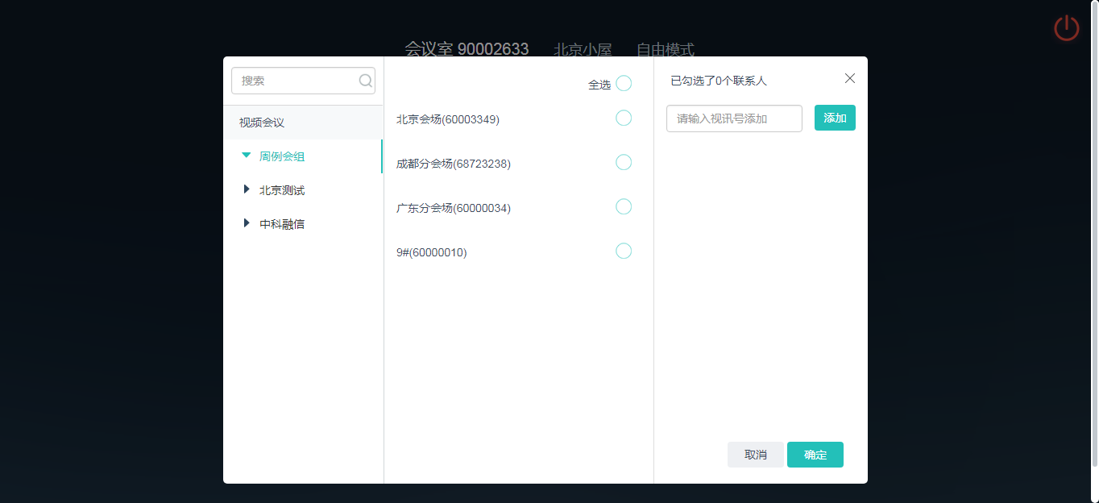

会议信息
点击“设置-会议信息”，可以查看会议当前的网络情况（上下行带宽、丢包率等），会议出现故障时，可点击“上报故障”上传日志信息。
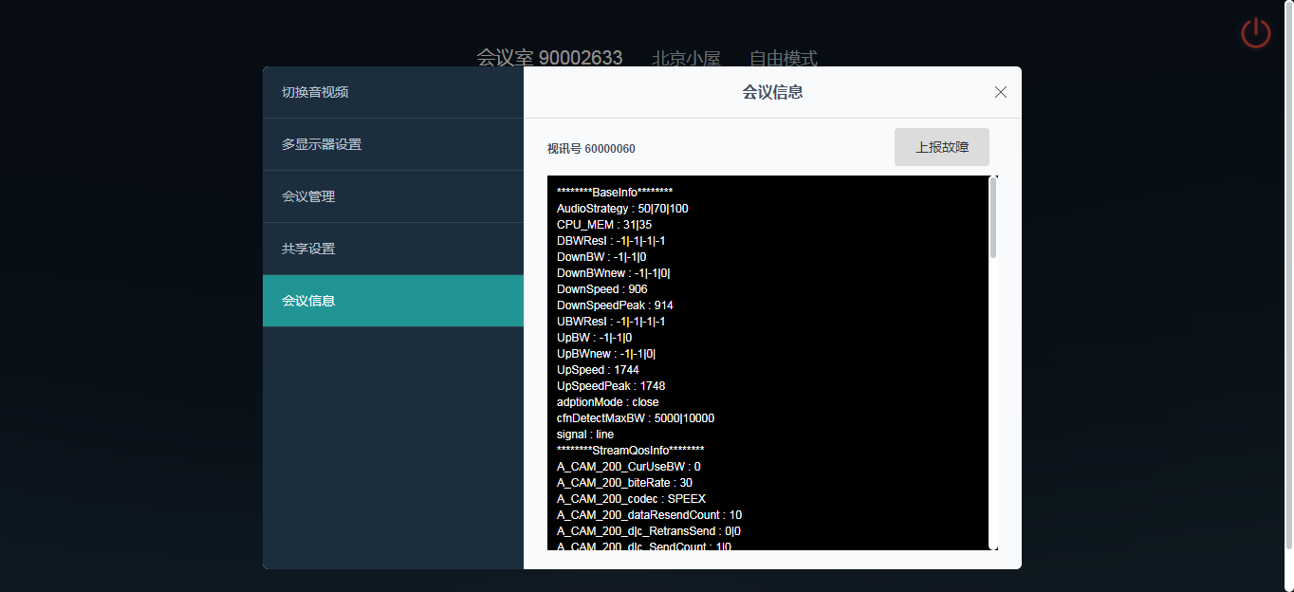

退出会议
点击右上角“退出”，选择“退出会议”，即可退出本次会议；
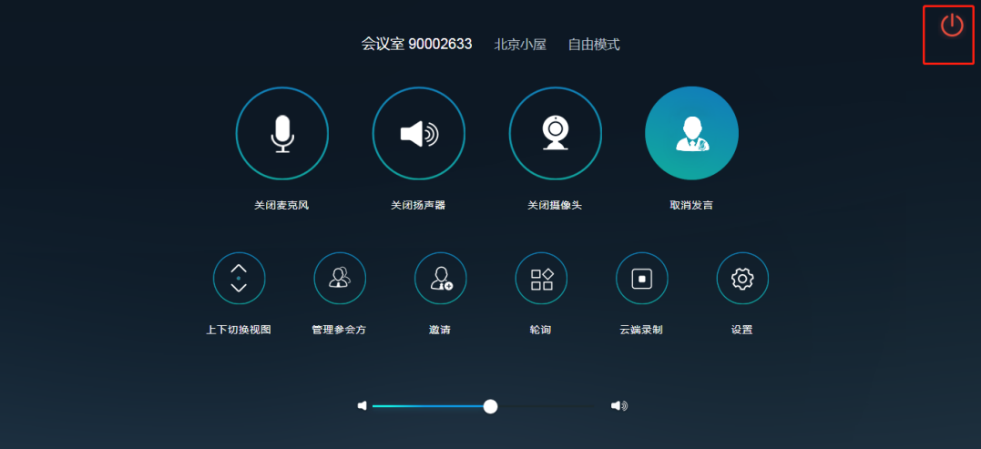
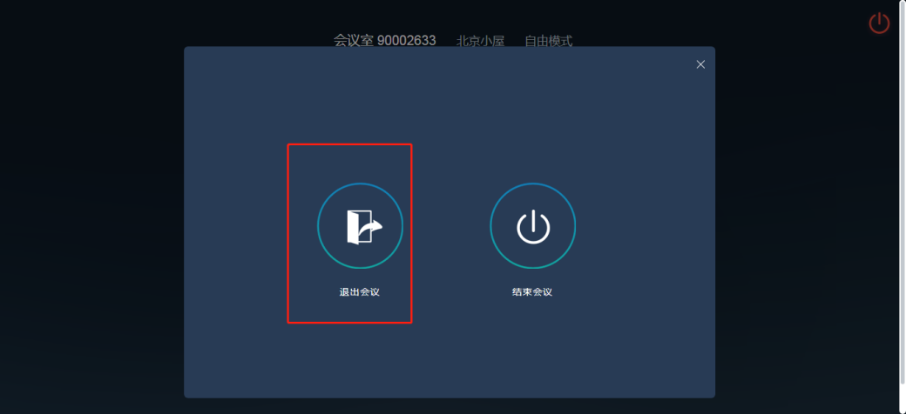

主持人会控

管理参会方
主持人点击“管理参会方”按钮，弹出参会方列表，主持人可以进行如下操作：

全体静麦
主持人点击“全体静麦”按钮，可以关闭/打开所有发言方（不含主持人）的本地麦克风；

全体静音
主持人点击“全体静音”按钮，可以关闭/打开所有人员（不含主持人）的本地扬声器；
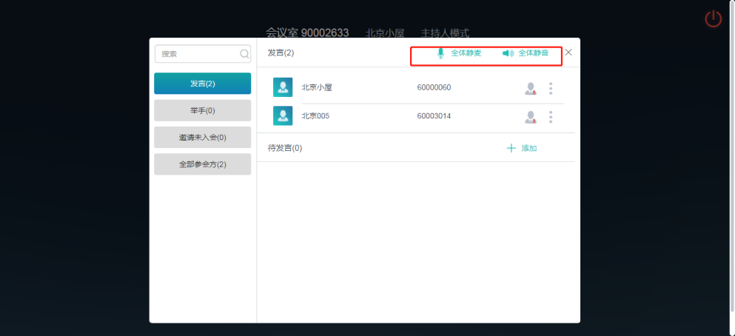

待发言
主持人点击待发言项中的“添加”按钮，可将会议要发言方提前加到此列表中，并可调整发言顺序，会议中主持人可在此列表中操作发言方进行逐一发言。
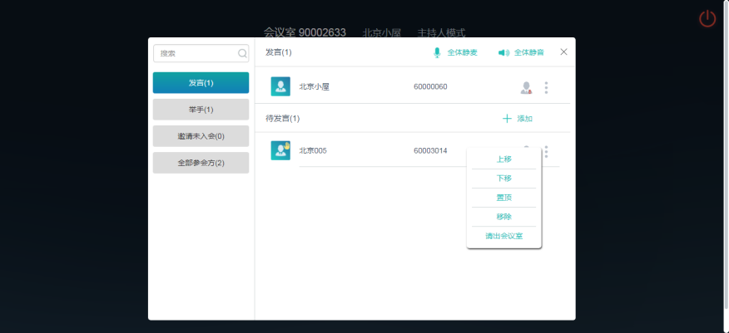
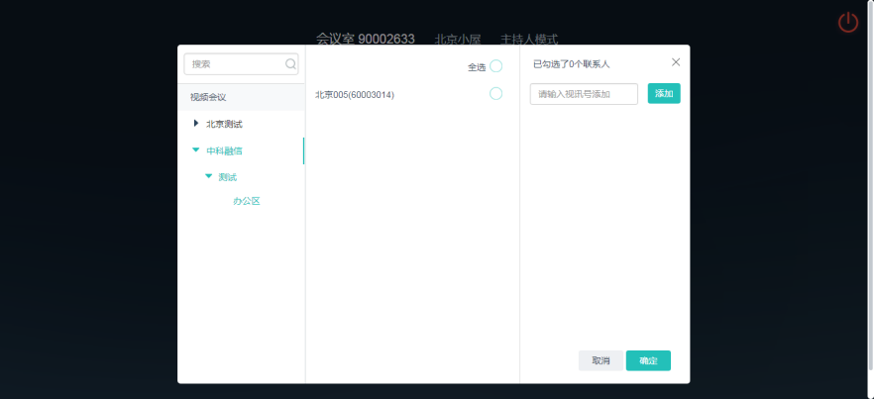

请出会议室
主持人点击某参会方右侧的“更多”按钮，选择“请出会议室”，即可将该人员踢出会议；
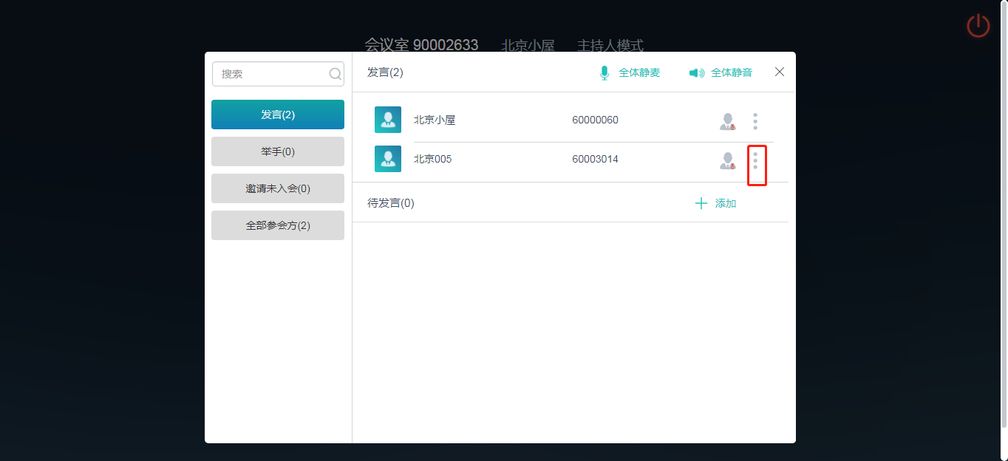
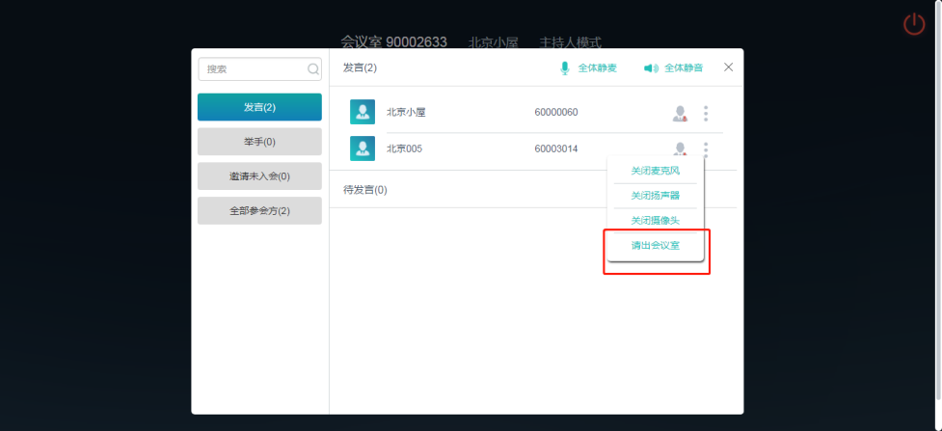

指定发言
主持人点击某未发言方右侧的“指定发言”按钮，即可指定其发言，如果当前4个发言窗口均被占用，那么需要选择替换一个正在发言的窗口；
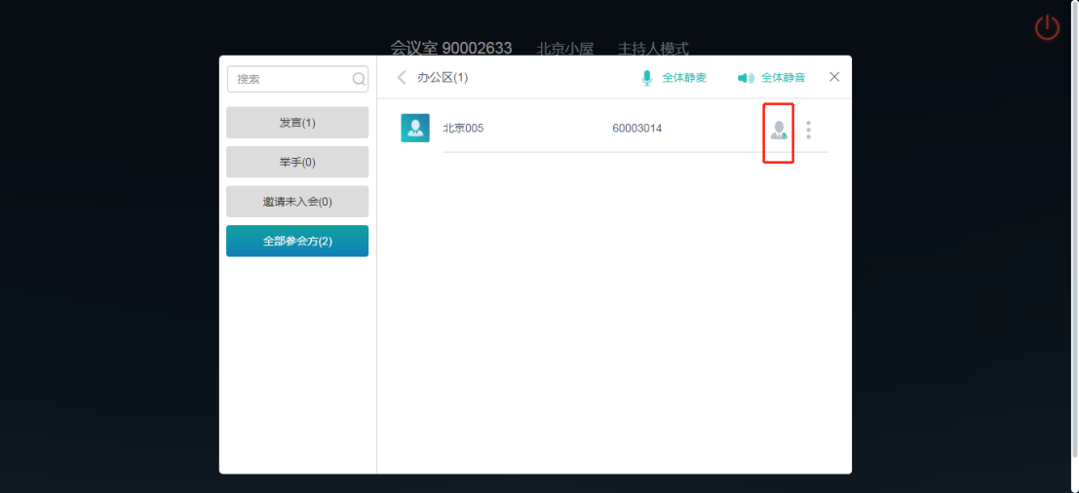

取消发言
主持人点击某发言方右侧的“取消发言”按钮，即可指定其退出发言状态；
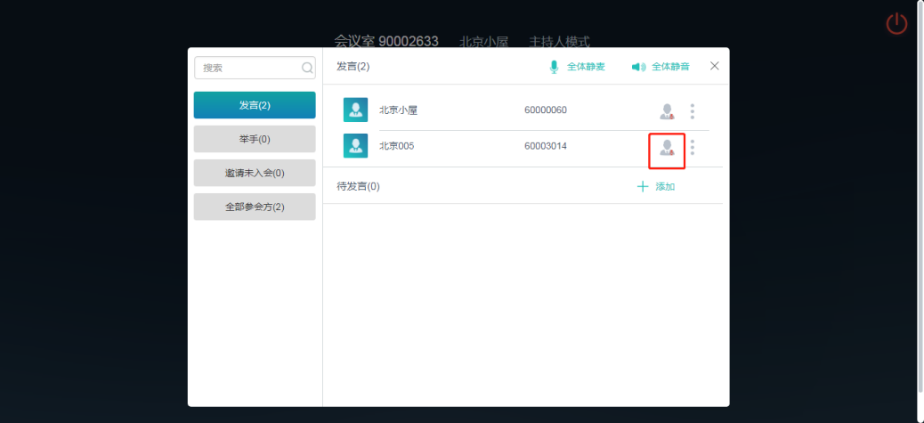

控制发言方音视频
主持人点击某发言方右侧的“更多”按钮，下拉选项中可以打开/关闭该发言方的麦克风、打开/关闭该发言方的扬声器、打开/关闭该发言方的摄像头；
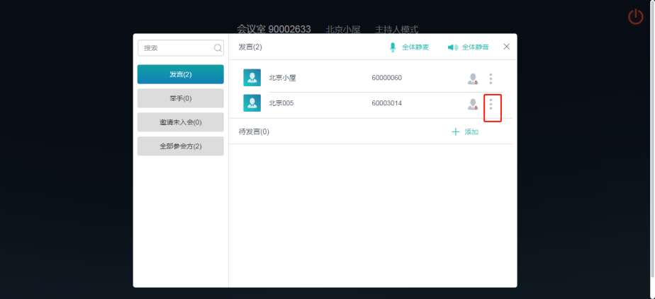
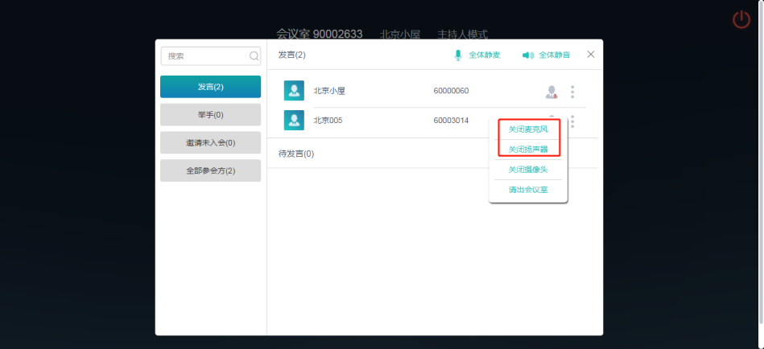

邀请未入会
主持人可以查看所有邀请未入会的人员，可以一键邀请，可以单独邀请；
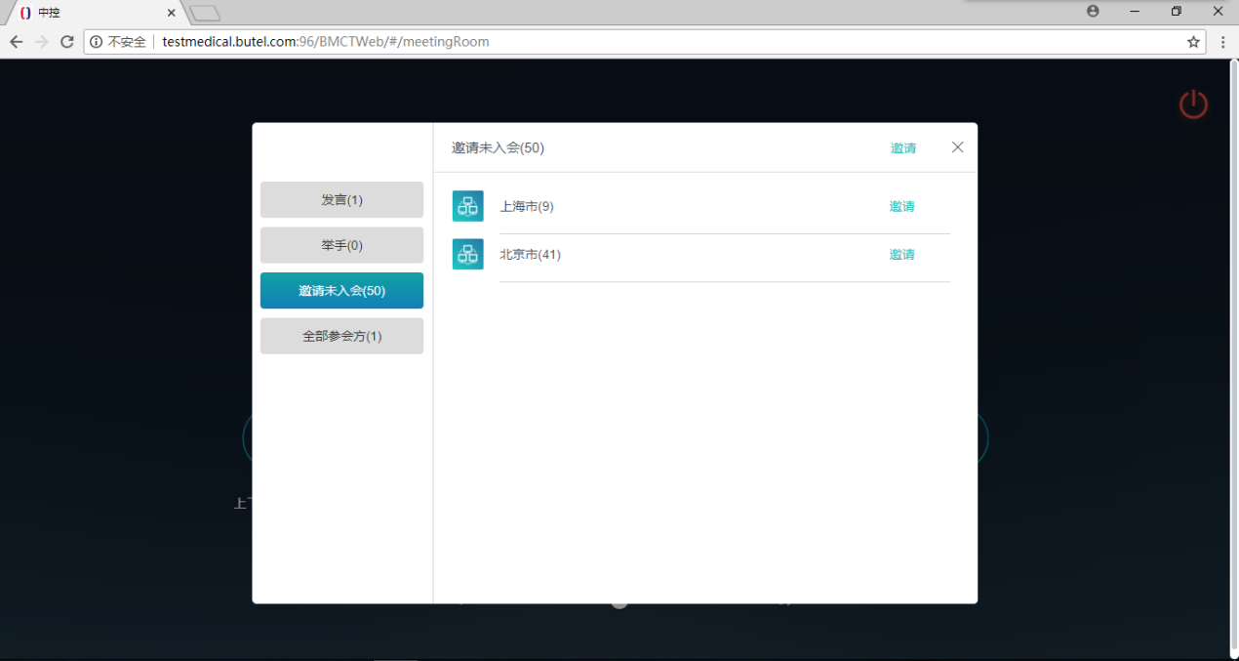

查看参会方
非主持人在管理参会方列表中，仅支持查看参会方，不支持以上操作；

轮询
主机是TP设备时，具备接副显示屏的功能；主机是盒子设备时，不具备该功能；

设置轮询
首先，将主机接入副屏，步骤如下：
1）将主机主显示器和副显示器通过DVI或HDMI连接；
2）在主机主显示器上设置副显示器为扩展屏；
3）两个显示器设置相同的分辨率；
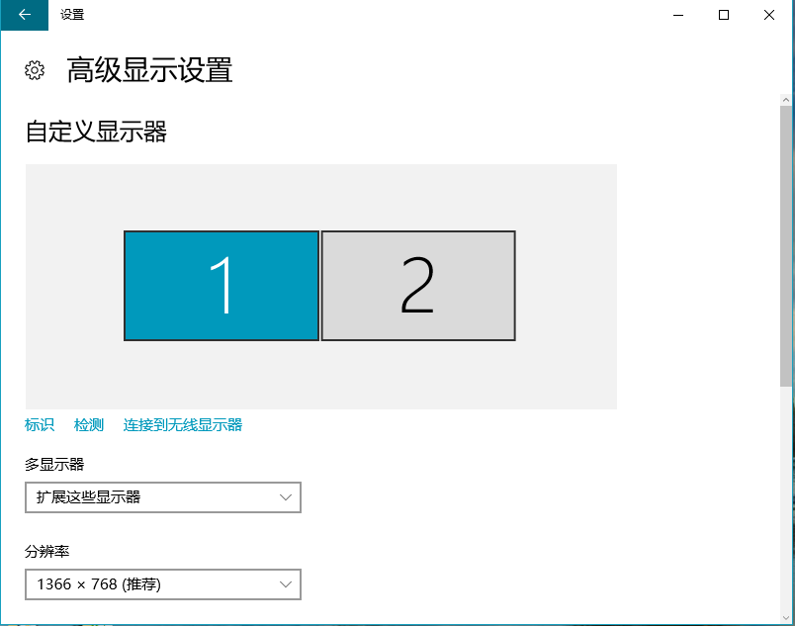
然后，中控控制主机召开并进入会议，在中控终端，通过“设置-多显示器设置”，将副显示器显示内容设置为“仅轮询”；
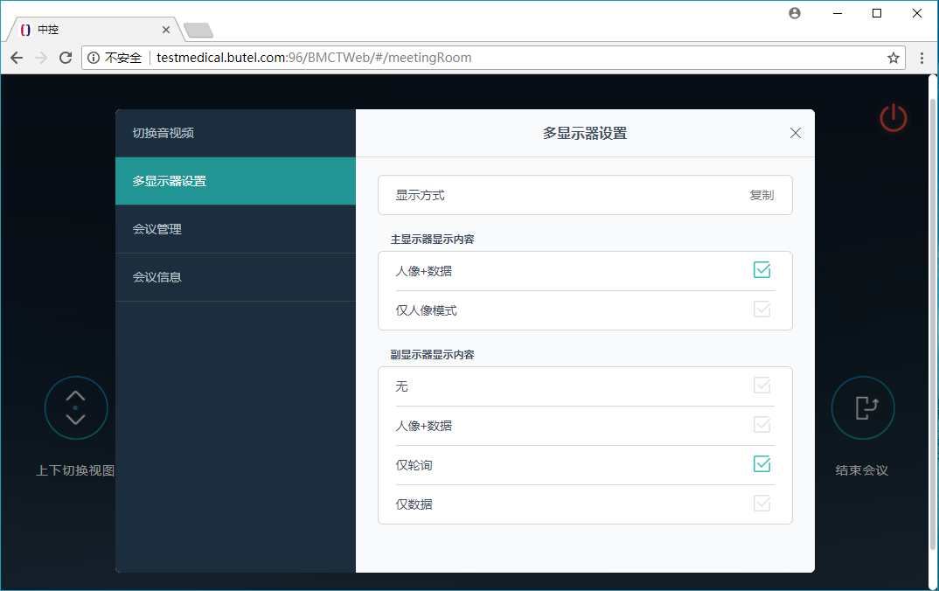
最后，主持人点击“轮询”按钮，打开轮询设置界面，打开轮询开关，即可在副显示屏上看到轮询画面；
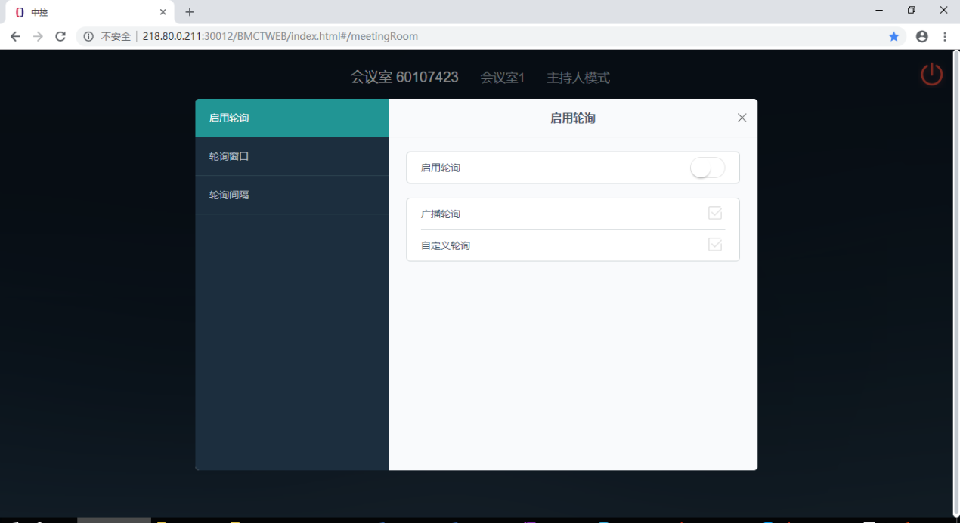
轮询方式分为：
- 广播轮询：即轮询会议中所有未发言方
- 自定义轮询：即自定义需要轮询的未发言方

轮询窗口
- 广播轮询窗口：轮询画面包含会议中所有未发言方的画面，除手机端，可对轮询方的顺序进行调整
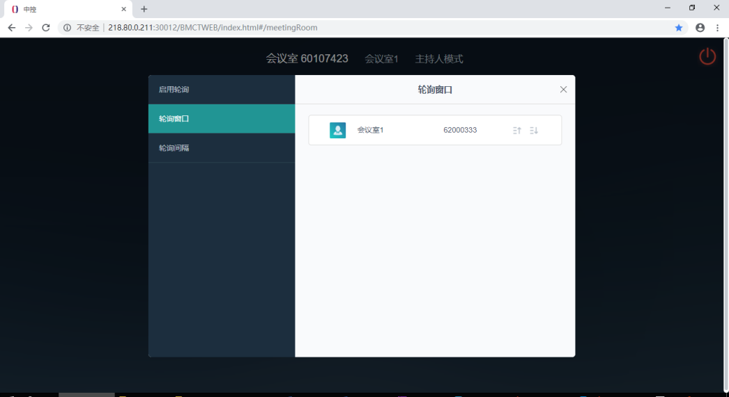
- 自定义轮询窗口：点击添加按钮，自定义选择需要轮询的参会方，并可对轮询方的顺序进行调整
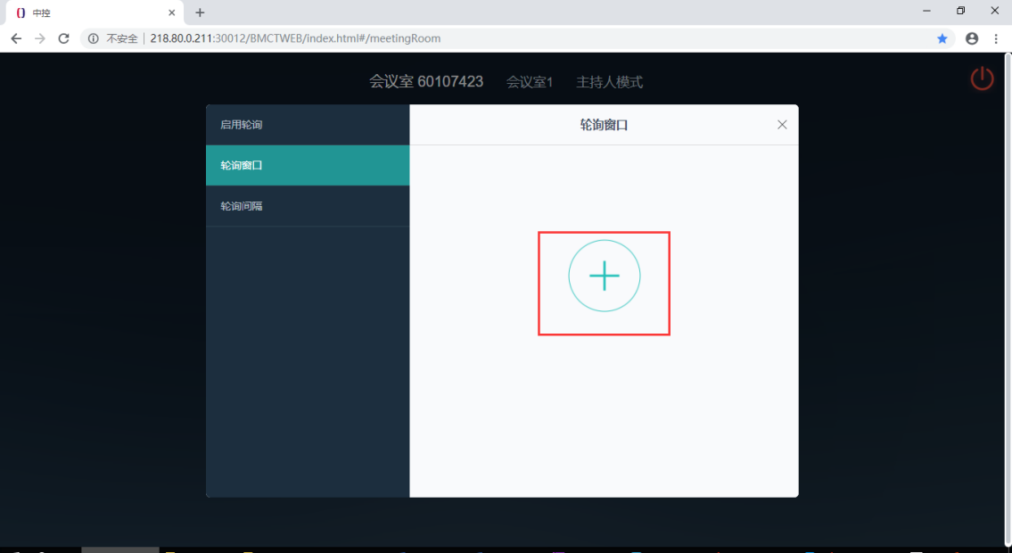
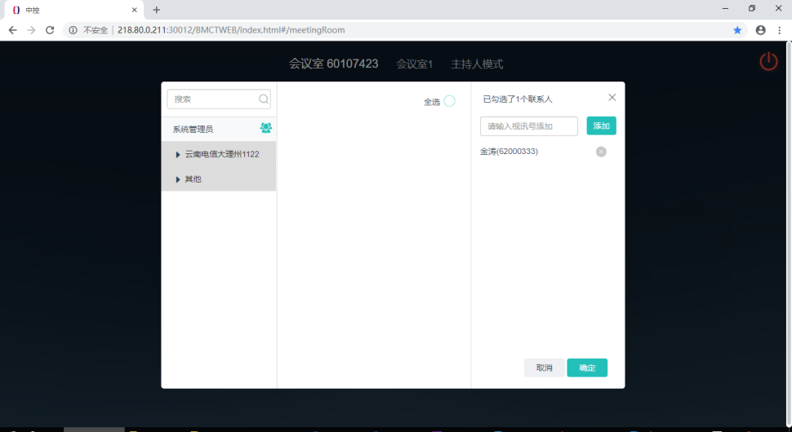

轮询间隔
轮询翻屏的间隔时间，可以在中控终端的轮询设置界面中修改，最短间隔20秒。
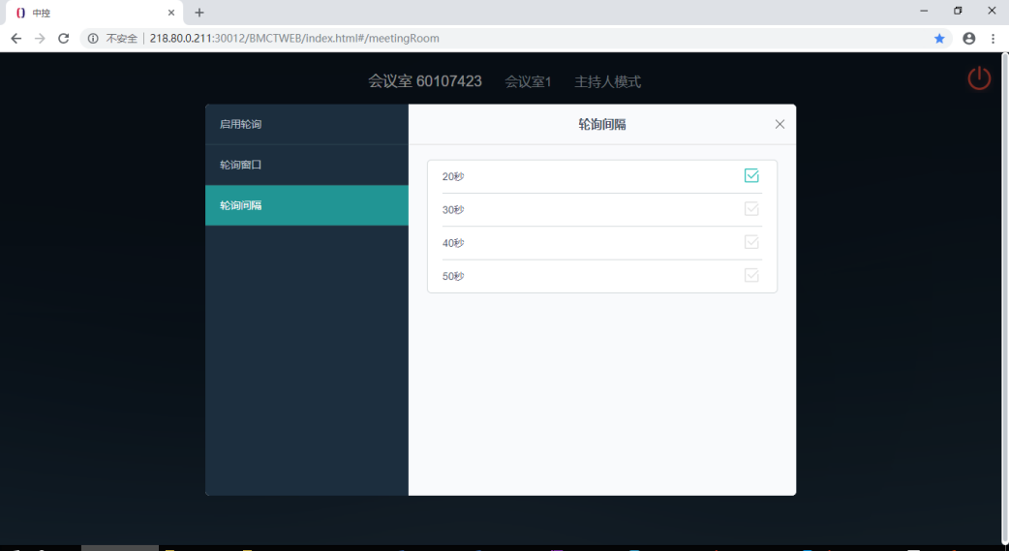

云端录制
主持人，点击“云端录制”按钮，可以开启/结束主机端云端录制；
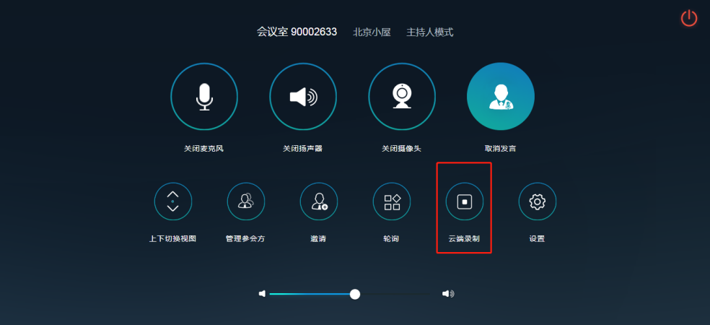
开启云端录制后，主机端视频界面显示录制状态和时长；
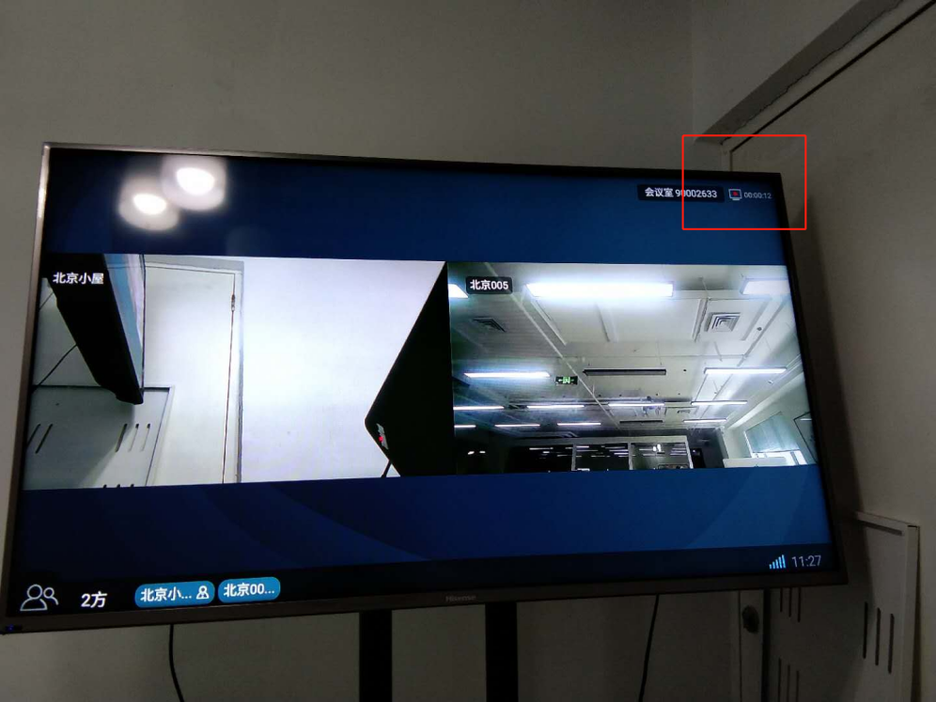
录制结束后的文件，保存在云端，在中控终端-设置中可以查看，详见6.录制列表；

会议管理

会议模式
- 会议模式包含自由模式和主讲模式，自由型会议参会人可自由发言，主讲型会议只能由主持人指定发言人，参会人，不能主动发言，只能举手申请，等待主持人指定其发言；
- 主持人通过设置-会议管理，即可设置会议模式，默认主持模式；
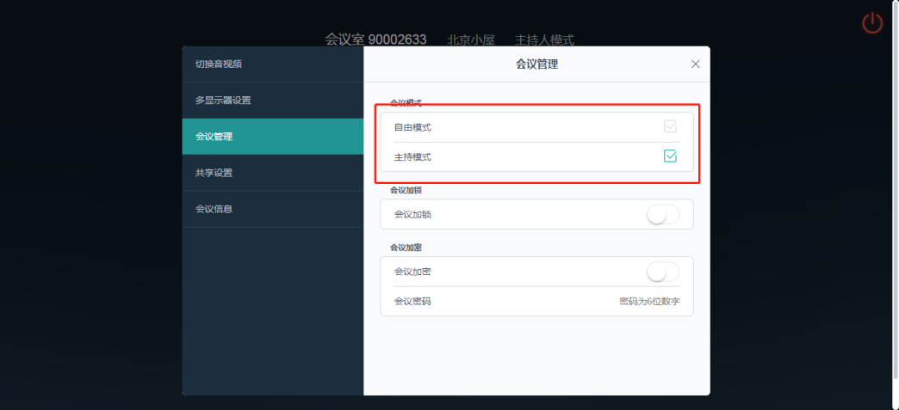
- 会议模式会在中控端的会控主界面显示；
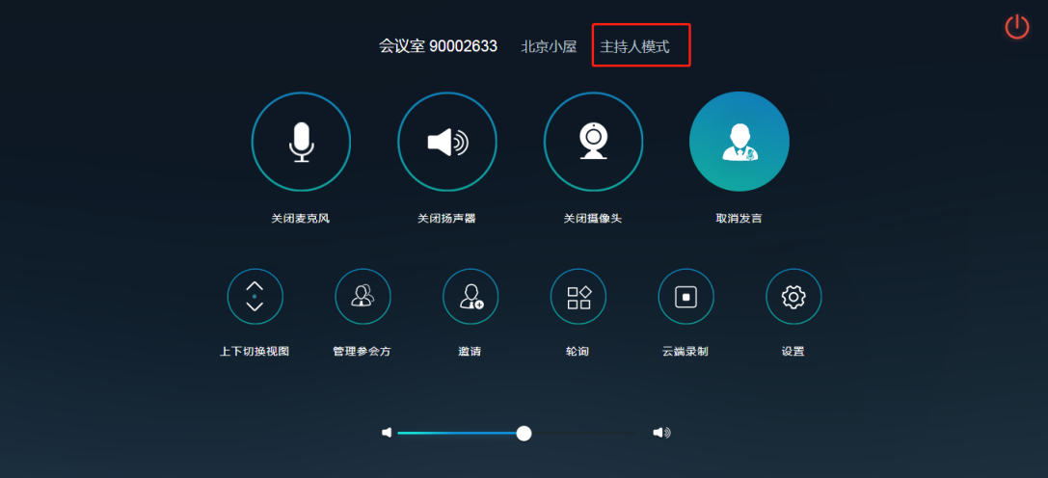

会议加锁
- 主持人通过设置-会议管理，即可设置是否锁定会议；会议一旦加锁，未被锁定的参会人，将无法进入该会议；
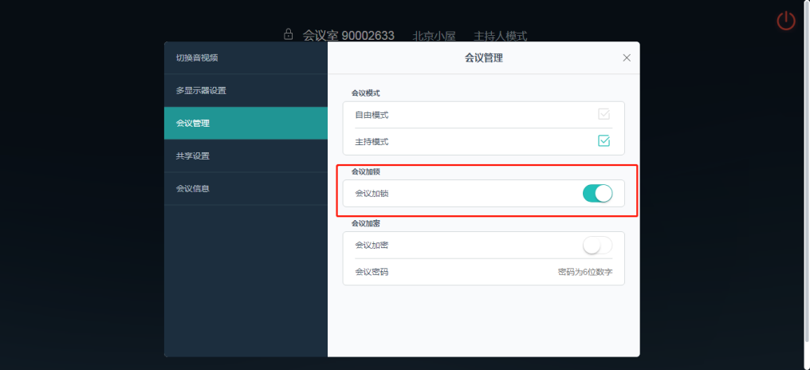
- 会议加锁后，中控端的会控主界面显示加锁图标；
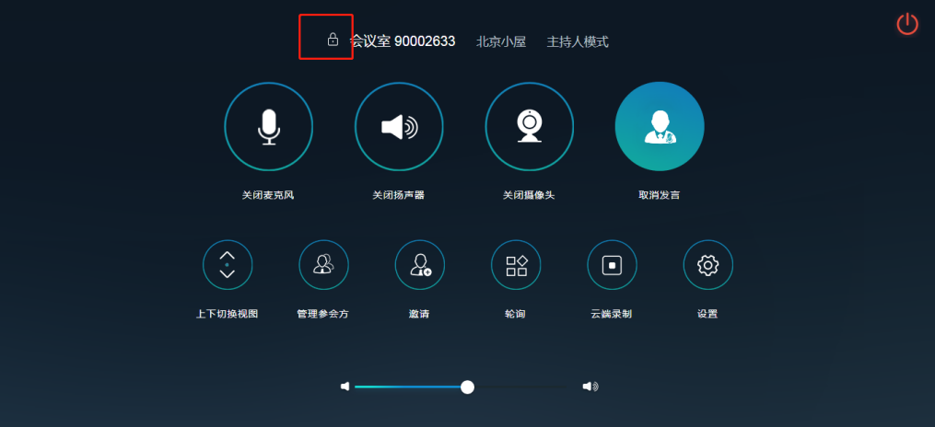

会议加密
- 主持人通过设置-会议管理，即可设置是否加密会议，并且可以修改已加密会议的密码；
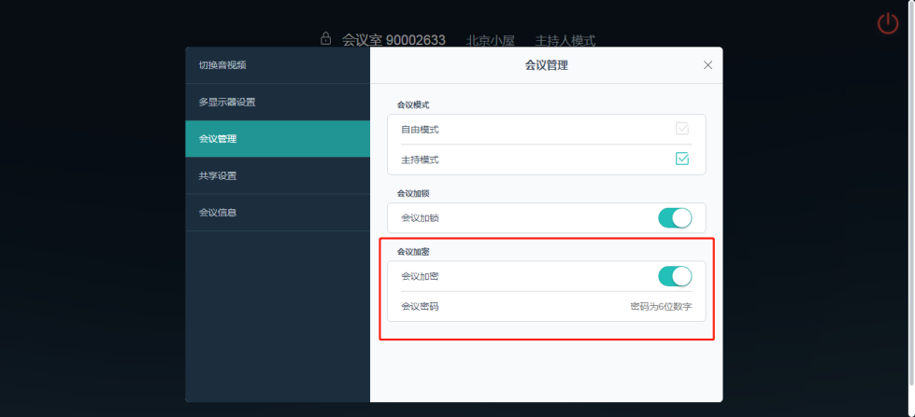
- 会议加密后，中控端的会控主界面显示加密图标；
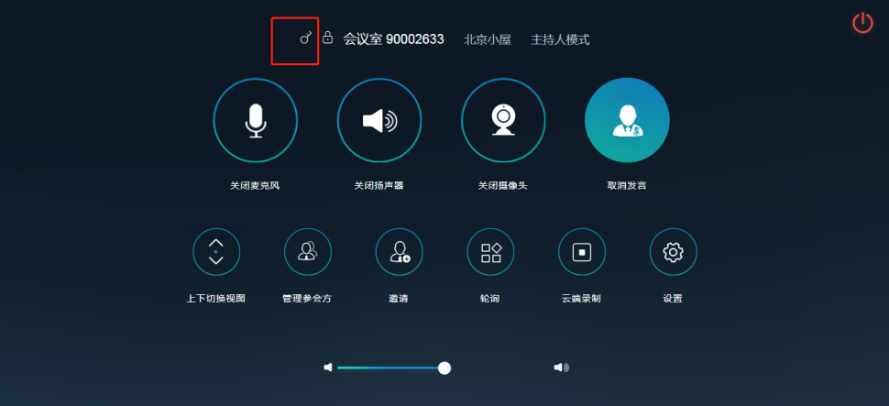

结束会议
主持人点击右上角“退出”，选择“结束会议”，即可退出并关闭会议；
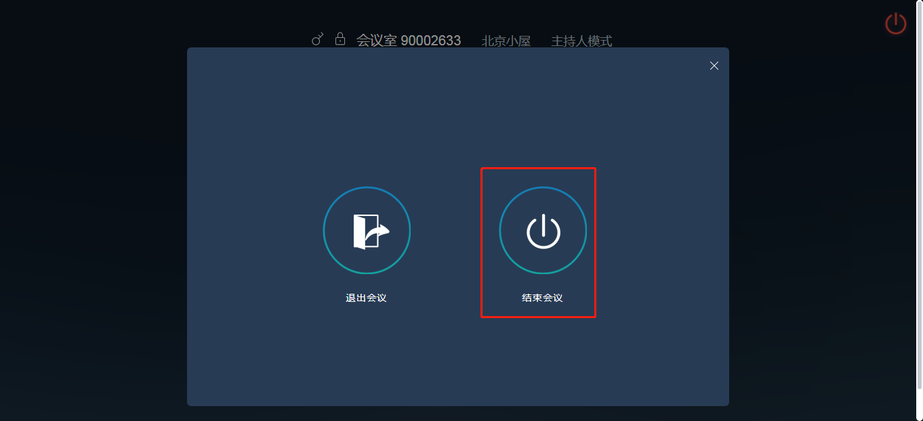

设置

邀请参会应答设置
在设置-模式中，可以对主机的入会模式进行设置，当开启自动应答模式时，主机收到会议邀请将会自动加入会议。
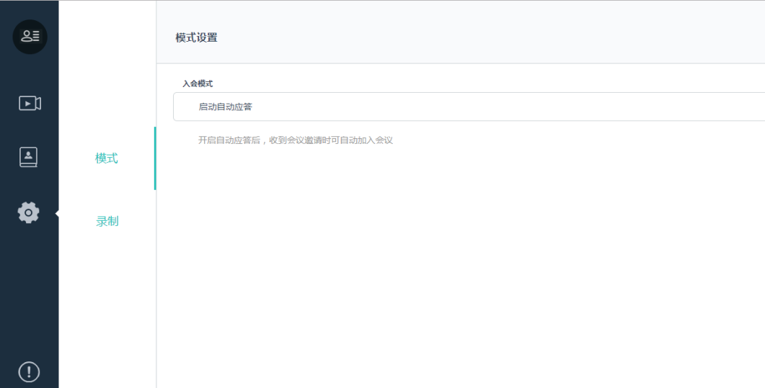

录制列表
云端录制的文件保存在设置-录制中，可以查看信息和回放，播放时，需安装播放器；
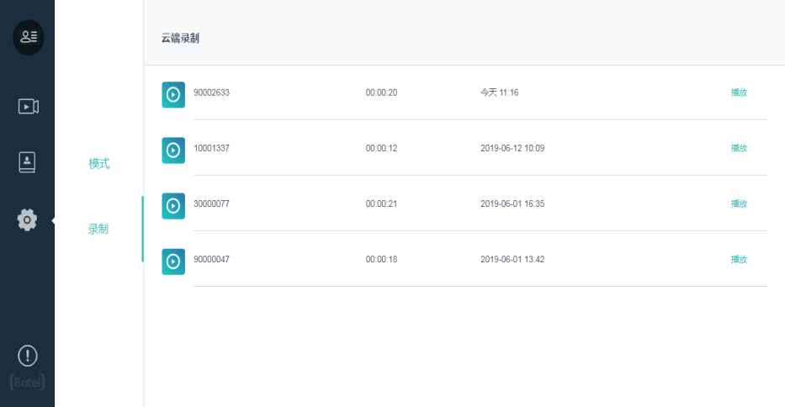

主机信息
在主机信息界面，显示主机头像、名称、视讯号、型号、序列号、服务截止日期、以及解绑按钮；
点击“解绑”后，中控与主机解绑，退到待绑定界面；
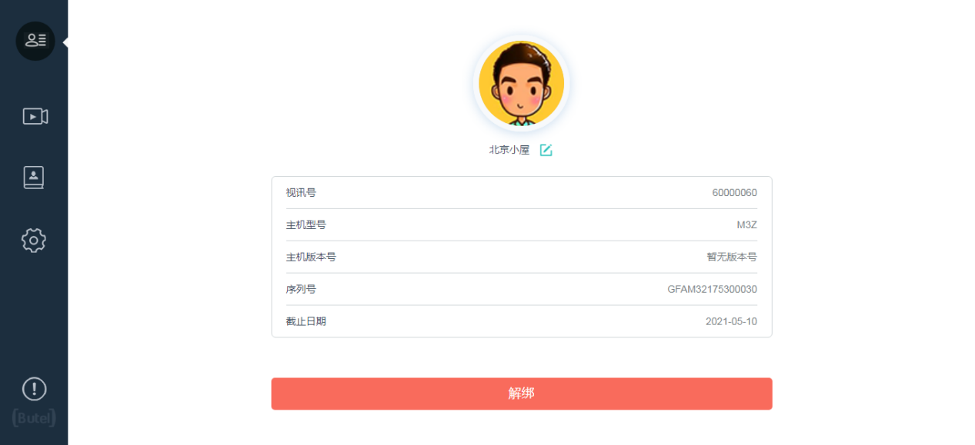

关于
在关于界面中，显示介绍文字以及版本号；
